PROCESSO CEE | 017/2015
INTERESSADOS | Centro Estadual de Educação Tecnológica Paula Souza / FATEC Baixada Santista
ASSUNTO | Renovação do Reconhecimento do Curso Superior de Tecnologia em Sistemas para Internet
RELATORA | Consª Maria Cristina Barbosa Storópoli
PARECER CEE | Nº 527/2015 CES “D” Aprovado em 02/12/2015  Comunicado ao Pleno em 09/12/2015

CONSELHO PLENO

1. RELATÓRIO
1.1 HISTÓRICO
A Diretora Superintendente do Centro Estadual de Educação Tecnológica Paula Souza encaminha, pelo Ofício n° 102/2015 – GDS, protocolado em 03/02/2015, pedido de Renovação do Reconhecimento do Curso Superior de Tecnologia em Sistemas para Internet, oferecido pela FATEC Baixada Santista, nos termos da Deliberação CEE n° 99/2010.
Para emissão de Relatório circunstanciado foram designados os Profs. Drs. Celso Olivete Júnior e Siovani Cintra Felipussi que, após visita à Instituição, emitiram Relatório juntado aos autos.
Em 11/05/15, a Assistência Técnica solicitou que a Instituição se manifestasse quanto às sugestões mencionadas no Relatório da Comissão de Especialistas. Pelo Ofício nº 467/15, protocolado em 17/6/15, a IES encaminhou expediente respondendo ao solicitado e acatando as recomendações relevantes.
Em 16/09/15, foi solicitado à IES informações adicionais sobre dois docentes que, no Relatório dos Especialistas avaliadores, constavam com titulação máxima de graduação. O mesmo ofício tratou de solicitar, também, informações sobre a data de conclusão de reforma de obras civis para atender a condição de acessibilidade. Pelo Ofício 1012/2015, protocolado em 3/11/15, a IES esclareceu que:
- o docente Ciro Cirne Trindade, lecionando a disciplina Tópicos Especiais em Sistemas para Internet I, é Mestre em Ciências da Computação e Matemática Computacional pela USP, cujo currículo na Plataforma Lattes se encontrava desatualizado;
- o docente Thiago do Nascimento Taipina Pedro, lecionando a disciplina Redes e Internet, tem mais de cinco anos de relevante experiência profissional na área da disciplina;
- a conclusão de reformas de obras civis para alcançar a condição de acessibilidade se deu em abril de 2015, com a instalação dos sanitários específicos e rampas para acesso ao prédio.

1.2 APRECIAÇÃO
Com base na Deliberação CEE nº 99/2010, que dispõe sobre a Renovação do Reconhecimento e Reconhecimento de cursos oferecidos por Instituições de Ensino Superior, jurisdicionadas ao CEE, e nos dados do Relatório Síntese, passamos à análise dos autos.

Atos legais referentes ao Curso

Reconhecimento: Parecer CEE nº 470/2012 e Portaria CEE/GP nº 567/2012, publicada no DOE de 28/11/2012, pelo prazo de 3 anos.
O Projeto Pedagógico do Curso Superior de Tecnologia em Sistemas para Internet foi reestruturado para os ingressantes a partir de 2013.
Responsável pelo Curso: Rosana Cammarosano, Mestre em Gestão de Negócios pela UNISANTOS e ocupa o cargo de Coordenador do Curso.

Dados Gerais
Horários de Funcionamento | tarde: 13h20min às 18h30min
Duração da hora/aula | 50 minutos
Carga horária total do Curso | 2.800 horas
Número de vagas oferecidas | tarde: 40 vagas por semestre
Tempo para integralização | mínimo: 6 semestres e máximo: 10 semestres
Forma de Acesso | Classificação em Processo Seletivo – Vestibular realizado em uma única fase, com provas das disciplinas do núcleo comum do ensino médio ou equivalente, em forma de testes objetivos e uma redação.

Caracterização da infraestrutura física da Instituição reservada ao Curso

Instalação | Quantidade | Capacidade | Observações
Salas de aula | 15 | 40 | Computador, Datashow, Ar Condicionado.
Salas de aula | 02 | 60 | Computador, Datashow, Ar Condicionado.
Laboratórios | 06 | 40 | 20 Computadores, Datashow, Ar condicionado.
Apoio-CPD | 01 | - | 01 Servidor HP Poliant c/ Windows server 2008 05 computadores
Sala WEB | 01 | 04 | 4 computadores e ar condicionado.
Fábrica de Software | 02 | 04 | 04 computadores, Windows 7
Sala – Melhor Idade | 01 | - | Atendimento a cursos da melhor idade
LABAM | 01 | 04 | 4 computadores
Outras: Sala Direção, Sala Coordenação, Sala dos Professores, Sala Ouvidoria, Sala Pós-Graduação, Sala WEB, Sala Compras.

Biblioteca
Tipo de acesso ao acervo | Livre
É específica para o curso | Não
Total de livros para o curso | Títulos: 57 Volumes: 204
Periódicos | 1

Corpo Docente - Relação Nominal

Docente | Titulação  Acadêmica | HA | Disciplina
Alexandre Garcia de Oliveira | Especialista | 20 | Programação de Sítios Internet
Alexandre Garcia de Oliveira | Especialista | 20 | Desenvolvimento de Servidores I
Alexandre Garcia de Oliveira | Especialista | 20 | Segurança em Sistemas para Internet.
Alexandre Garcia de Oliveira | Especialista | 20 | Padrões de Projeto
Alexandre Garcia de Oliveira | Especialista | 20 | Segurança da Informação e Criptografia
Alexandre Sobrino Ganaça | Mestre | 08 | Padrões de Projeto de Sítios Internet I
Alexandre Sobrino Ganaça | Mestre | 08 | Padrões de Projeto de Sítios II
Anésio F Freire | Mestre | 04 | Banco de Dados e Internet II
Ciro Cirne Trindade | Mestre | 02 | Tópicos Especiais em Sistemas para Internet I
Davi Silvestre Moreira dos Reis | Especialista | 02 | Criação de Conteúdo na Web
Dorotéa Vilanova Garcia | Mestre | 10 | Servidores e seus Sistemas Operacionais
Dorotéa Vilanova Garcia | Mestre | 10 | Projeto de Sistemas para Internet II
Douglas Figueira Franco de Andrade | Especialista | 06 | Fundamentos da Matemática Elementar.
Douglas Figueira Franco de Andrade | Especialista | 06 | Matemática Discreta
Eveline Katia de Souza Cavalcante | Mestre | 08 | Inglês III
Eveline Katia de Souza Cavalcante | Mestre | 08 | Inglês IV
Eveline Katia de Souza Cavalcante | Mestre | 08 | Inglês V
Eveline Katia de Souza Cavalcante | Mestre | 08 | Inglês VI
Franciele Alves dos santos Medina | Especialista | 08 | Prática de Design
Franciele Alves dos santos Medina | Especialista | 08 | Banco de dados e Internet I
George Henrique Silva | Mestre | 04 | Tecnologia para Dispositivos Móveis
Gerson Prando | Doutor | 02 | Bases da Internet
Hélio Rodrigues Junior | Mestre | 04 | Leitura e Produção de Textos
Jorge Luiz Chiara | Especialista | 12 | Algoritmos e Lógica de Programação
Jorge Luiz Chiara | Especialista | 12 | Estrutura de Dados II
Jorge Luiz Chiara | Especialista | 12 | Programação para Dispositivos Móveis
José Augusto Pazzeti | Mestre | 04 | Engenharia de Software para Web
Luiz Alexandre da Costa Araújo | Especialista | 12 | Web Design II
Luiz Alexandre da Costa Araújo | Especialista | 12 | Design Digital
Luiz Alexandre da Costa Araújo | Especialista | 12 | Prática de Gestão de Projetos
Maurício Conceição Mário | Doutor | 06 | Projeto Sistemas para Internet I
Paulo José Ferraz de Arruda Junior | Mestre | 02 | Legislação Aplicada Internet
Renata Neves Ferreira | Especialista | 04 | Testes e Qualidade de Software
Renato Marcio dos Santos | Mestre | 04 | Marketing e Negócios Eletrônicos
Rosangela Molento Ferreira | Mestre | 04 | Inglês I
Rosangela Molento Ferreira | Mestre | 04 | Inglês II
Rosemeire Cardoso Vidal | Especialista | 06 | Acessibilidade
Rosemeire Cardoso Vidal | Especialista | 06 | Projeto de Navegação e Interação
Sueli Medeiros Nanni | Mestre | 04 | Gestão de Projetos
Thiago do Nascimento Taipina Pedro | Graduado | 04 | Redes e Internet
Walter Garcia Alvares | Mestre | 04 | Estatística

A carreira docente está regulamentada na Lei Complementar nº 1.044, de 13/05/2008, alterada pela Lei Complementar nº 1240, de 22 de abril de 2014 e Lei Complementar nº 1252, de 03 de julho de 2014, que Instituiu o Plano de Carreiras, de Empregos Públicos e Sistema Retribuitório dos Servidores do Centro Estadual de Educação Tecnológica "Paula Souza" – CEETEPS.

Classificação segundo a Deliberação CEE nº 50/2005 para os Cursos Superiores de Tecnologia ou Deliberação CEE nº 55/2006 para as disciplinas básicas

Titulação | Quantidade | Porcentagem
Graduado | 1 | 4
Especialista | 8 | 33
Mestre | 13 | 55
Doutor | 2 | 8
Total | 24 | 100

O corpo docente atende à Deliberação CEE nº 50/2005, que fixa normas para a admissão de docentes para o magistério em cursos superiores de tecnologia em estabelecimentos de ensino superior.

Corpo técnico disponível para o Curso

Tipo | Quantidade
Diretor | 1
Coordenador do Curso | 1
Diretoria de Serviço Acadêmico | 1
Diretoria de Serviço Administrativo | 1
Auxiliar administrativo | 1
Bibliotecária | 1
Auxiliar de Biblioteca | 2
Auxiliar Docente | 2
Multimídia (apoio) | 6
Estagiário | 2

Demanda do Curso no último processo seletivo, desde o Reconhecimento

Semestre | Vagas | Candidatos | Relação candidato/vaga
1º/2013 | 40 | 73 | 1,83
2º/2013 | 40 | 65 | 1,63
1º/2014 | 40 | 88 | 2,20
2º/2014 | 40 | 46 | 1,15

Demonstrativo de alunos matriculados e formados no Curso, desde o Reconhecimento

Semestre | Matriculados |  |  | Egressos
Semestre | Ingressantes | Demais séries | Total | Egressos
1º/2013 | 40 | 149 | 189 | 3
2º/2013 | 41 | 160 | 201 | 3
1º/2014 | 40 | 181 | 221 | 13
2º/2014 | 40 | 185 | 225 | --

Matriz Curricular
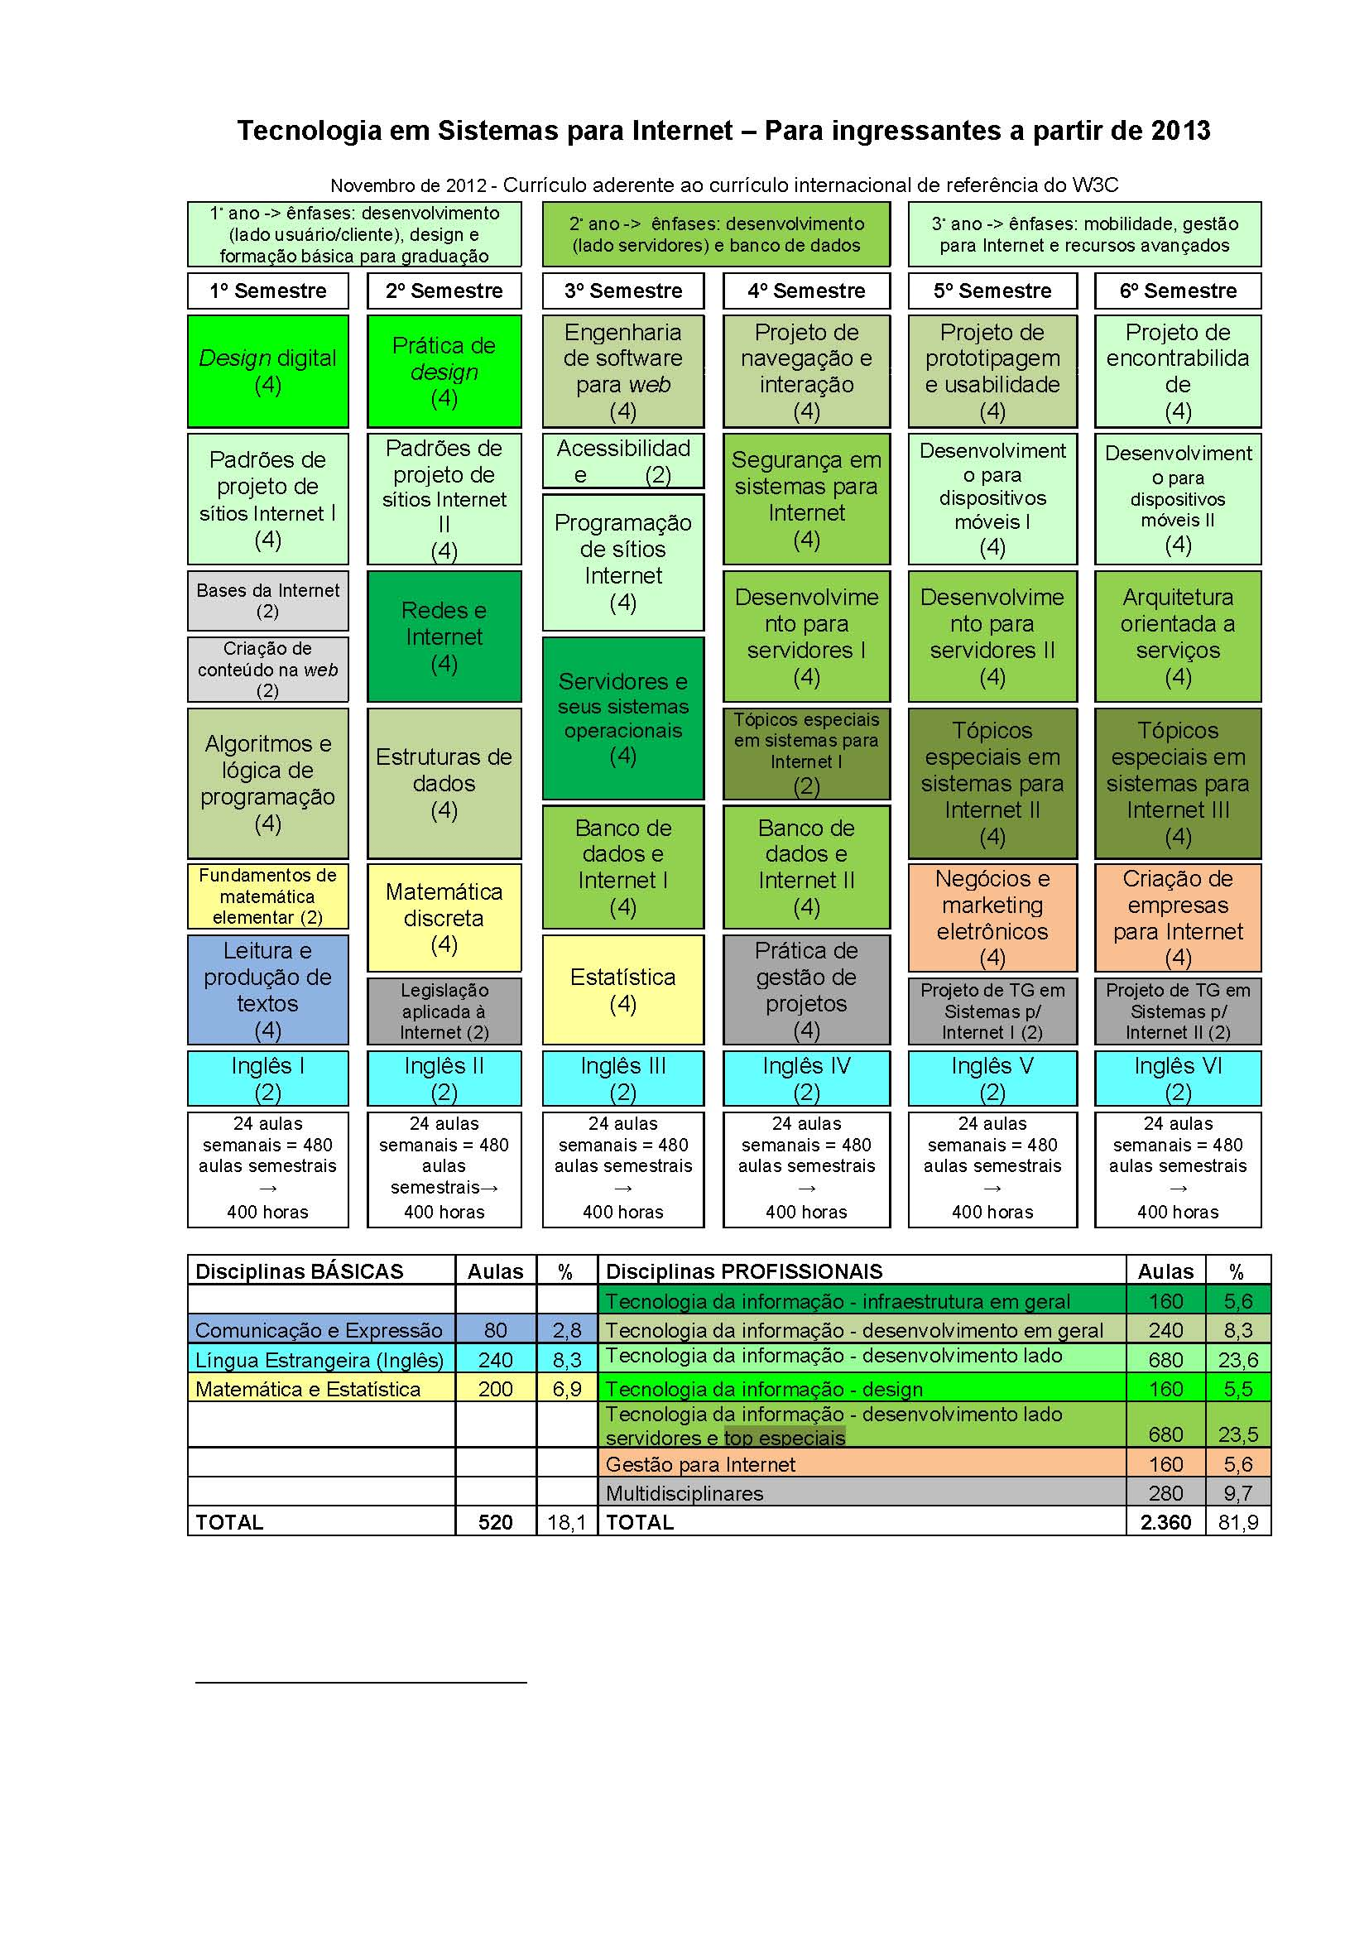

Os alunos ingressantes até o 2° semestre de 2012 cursam a estrutura curricular implantada anteriormente.

A matriz curricular, ora apresentada, foi reestruturada para os ingressantes a partir de 2013.

A composição curricular do Curso acha-se regulamentada na Resolução CNE/CP nº 03/2002, que institui as Diretrizes Curriculares Nacionais Gerais para a organização e o funcionamento dos cursos superiores de tecnologia.
A carga horária estabelecida para o Curso atende ao exigido na Portaria MEC nº 10, de 28 de julho de 2006, que aprova, em extrato, o Catálogo Nacional dos Cursos Superiores de Tecnologia (CNCST).
O Curso Superior de Tecnologia em Sistemas para Internet, pelo CNCST, pertence ao Eixo Tecnológico Informação e Comunicação e propõe uma carga horária total de 2.000 horas. A carga horária de 2.880 horas-aula corresponde a um total de 2400 horas de atividades, mais 240 horas de Estágio Supervisionado e 160 horas de Trabalho de Graduação, perfazendo um total de 2.800 horas, contemplando, assim, o disposto na legislação.

2. CONCLUSÃO
2.1 Aprova-se, com fundamento na Deliberação CEE nº 99/2010, o pedido de Renovação do Reconhecimento do Curso Superior de Tecnologia em Sistemas para Internet, oferecido pela FATEC Baixada Santista, do Centro Estadual de Educação Tecnológica Paula Souza, pelo prazo de três anos.
2.2 A presente Renovação do Reconhecimento tornar-se-á efetiva por ato próprio deste Conselho, após homologação deste Parecer pela Secretaria de Estado da Educação.

São Paulo, 23 de novembro de 2015.

a) Consª Maria Cristina Barbosa Storópoli
Relatora

3. DECISÃO DA CÂMARA
A CÂMARA DE EDUCAÇÃO SUPERIOR adota, como seu Parecer, o Voto da Relatora.
Presentes os Conselheiros Bernardete Angelina Gatti, Guiomar Namo de Mello, Jacintho Del Vecchio Júnior, João Cardoso Palma Filho, Márcio Cardim, Maria Cristina Barbosa Storópoli, Maria Elisa Ehrhardt Carbonari, Priscilla Maria Bonini Ribeiro e Roque Theóphilo Júnior.
São Paulo, 02 de dezembro de 2015.

a) Consª Bernardete Angelina Gatti
Presidente no exercício da presidência de acordo com
o Art. 11 do Regimento das Sessões do CEE

DELIBERAÇÃO PLENÁRIA
O CONSELHO ESTADUAL DE EDUCAÇÃO toma conhecimento, da decisão da Câmara de Educação Superior, nos termos do Voto da Relatora.
Sala “Carlos Pasquale”, em 09 de dezembro de 2015.

Cons. Francisco José Carbonari

Presidente

PARECER CEE Nº 527/15 – Publicado no DOE em 10/12/2015 - Seção I - Página 50

Res SEE de 10/12/15, public. em 11/12/15 - Seção I - Página 70

Portaria CEE GP n° 502/15, public. em 15/12/15 - Seção I - Página 43

